С 21 августа стартует республиканская акция МЧС

«В центре внимания – дети!»
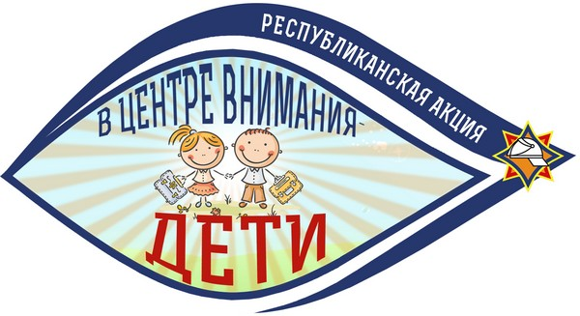

Печальная статистика причин возникновения пожаров показывает, что практически четверть от их общего количества происходит из-за шалости детей с огнем или нагревательными приборами. Дети, в силу своей любознательности, склонны к самостоятельному изучению окружающего мира и подражанию взрослым. Взять спички и, копируя родителей, поджечь бумагу, включить в розетку утюг и представить себя хозяйкой, сделать костер, который когда-то жгли, отдыхая на природе, – все эти маленькие действия иногда приводят к большой беде.
Именно с этой целью с 21 августа по 15 сентября по всей стране в два этапа пройдет профилактическая акция «В центре внимания – дети!», направленная на привлечение внимания к проблеме травматизма и гибели детей от пожаров вследствие оставления их без присмотра.
1-й этап пройдет с 21 по 31 августа, в местах специализирующихся на реализации товаров для детей. В качестве экспертов выступит инспектор МЧС, который расскажет родителям о правилах безопасного поведения, которым стоит обучить детей. Кроме этого покупатели смогут получить яркие брошюры, буклеты, памятки, помогающие на иллюстрированном примере эффективно запоминать правила безопасности и обращаться к ним в любое удобное время.
2-й этап пройдет с 1 по 15 сентября. Работники МЧС посетят учреждения образования. Наибольшее внимание будет уделяться образовательным учреждениям: ребят ждут уроки безопасности и тематическая наглядно-изобразительная продукция.
Спасатели призывают помнить, что именно взрослые ответственны за безопасность детей. Поэтому лучшим способом предугадать несчастные случаи с детьми – ни в коем случае не оставлять их без присмотра. А если это не всегда возможно – заранее позаботиться о безопасности своего ребенка.
Родители должны рассказывать своим детям о правилах поведения, когда они остаются дома одни, и всегда быть для них примером во всех ситуациях, которые связаны с соблюдением правил безопасности.
МЧС напоминает:
-не оставляйте детей без присмотра возле водоемов;
-купаться можно только в специально отведенных местах, на оборудованных пляжах;
-не допускайте нарушение правил эксплуатации печей, теплогенерирующих агрегатов и устройств;
-не допускайте нарушение правил эксплуатации электросетей и электрооборудования;
-в случае возникновения пожара незамедлительно звонить на номер службы спасения «101» или «112».

